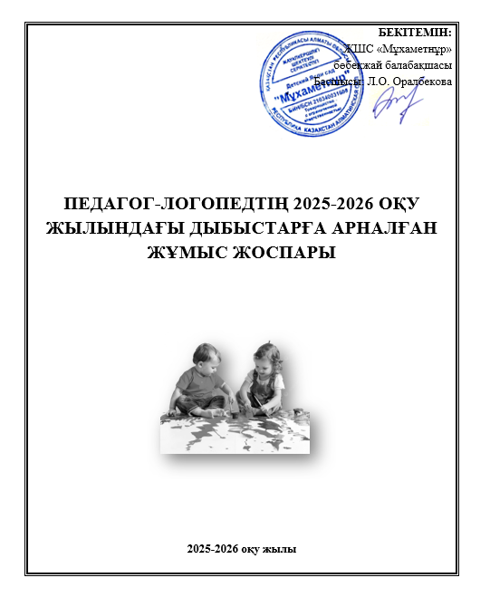

2025-2026 ОҚУ ЖЫЛЫНДАҒЫ ДЫБЫСТАРҒА АРНАЛҒАН ЖҰМЫС ЖОСПАРЫ

Айлары | Аптаның күндері | Тақырыптары | Мақсаттары
Қыркүйек | III - апта | Балаларды тексеру кезеңі | Артикуляциялық моторика мен байланысты сөйлеуді дамыту.  Дыбыстарды қою,автоматтандыру.  Дұрыс тыныс алу арқылы сөйлеуді қалыптастыру.  Тыныс алуды және тыныс шығаруды реттейтін жаттығулар.  Ауызбен дем алып,ауызбен дем шығару.  Дауыс күшін,сөйлеу мәнерін жаттығулар арқылы қалпына келтіру.  Артикуляциялық жаттығулар.  Сөздік қорын байыту.  Сөздік қорын байыту.  Қабылдау,есте сақтау қабілеттерін ойын арқылы арттыру.  Фонематикалық қабылдау және есту зейінін дамыту.  Саусақ жаттығулары және ойындары.
 | IV - апта | Дауысты дыбыстар
Қазан | I - апта | Ш дыбысын қою
 | II - апта | Ш дыбысын буын,сөз,сөйлем ішінде бекіту
 | III - апта | С-Ш дыбыстарын ажырату
 | IV - апта | З – дыбысын қою
 | V -апта | З дыбысын буын,сөз,сөйлем ішінде бекіту
Қараша | I - апта | Ж дыбысын қою
 | II - апта | Ж дыбысын буын,сөз,сөйлем ішінде бекіту
 | III - апта | З – Ж дыбыстарын ажырату
 | IV - апта | Т - дыбысын қою
Желтоқсан | I - апта | Т дыбысын буын,сөз,сөйлем ішінде бекіту
 | II - апта | К - дыбысын қою
 | III - апта | К дыбысын буын,сөз,сөйлем ішінде бекіту
 | IV - апта | Т – К дыбыстарын ажырату
Қаңтар | I - апта | Тілдік жаттығулар
 | II - апта | Д - дыбысын қою
 | III - апта | Д дыбысын буын,сөз,сөйлем ішінде бекіту
 | IV - апта | Г - дыбысын қою
Ақпан | I - апта | Г дыбысын буын,сөз,сөйлем ішінде бекіту
 | II - апта | Д – Г дыбыстарын ажырату
 | III - апта | Қ - дыбысын қою
 | IV - апта | Қ дыбысын буын,сөз,сөйлем ішінде бекіту
Наурыз | I - апта | Ғ - дыбысын қою
 | II - апта | Ғ дыбысын буын,сөз,сөйлем ішінде бекіту
 | III - апта | Қ – Ғ дыбыстарын ажырату
 | IV - апта | Р- дыбысын қою
Сәуір | I - апта | Ш дыбысын буын ішінде бекіту
 | II - апта | Р дыбысын сөз,сөйлем ішінде бекіту
 | III - апта | Л - дыбысын қою
 | IV - апта | Ш дыбысын буын,сөз ішінде бекіту
Мамыр | I - апта | Ш дыбысын сөз,сөйлем ішінде бекіту
 | II - апта | Р – Л дыбыстарын ажырату
 | III - апта | Тілдік жаттығулар
 | IV - апта | Жыл бойы өткенді қайталау

